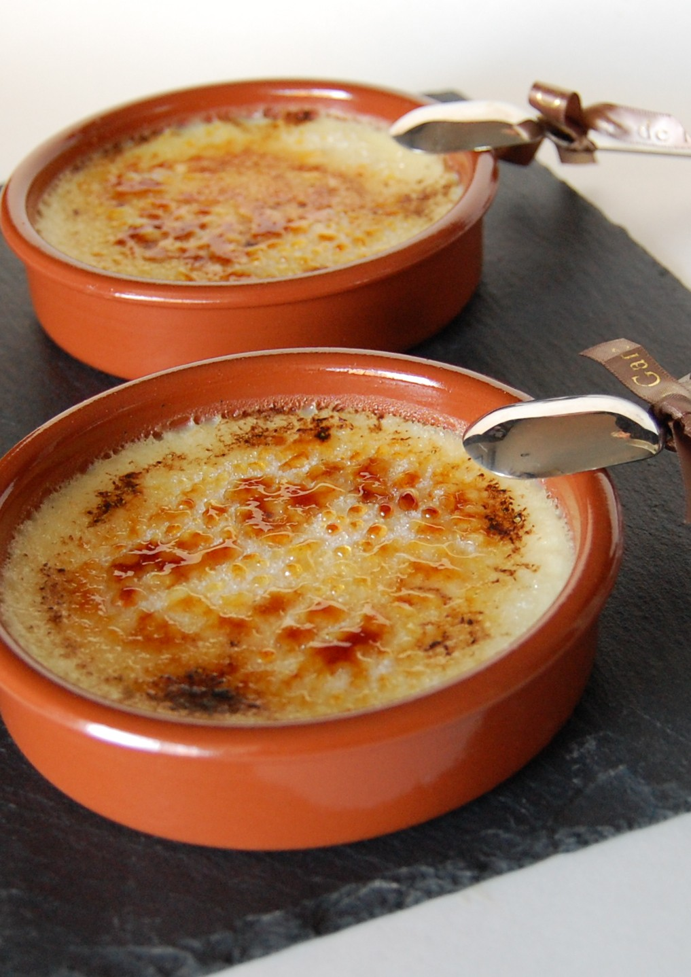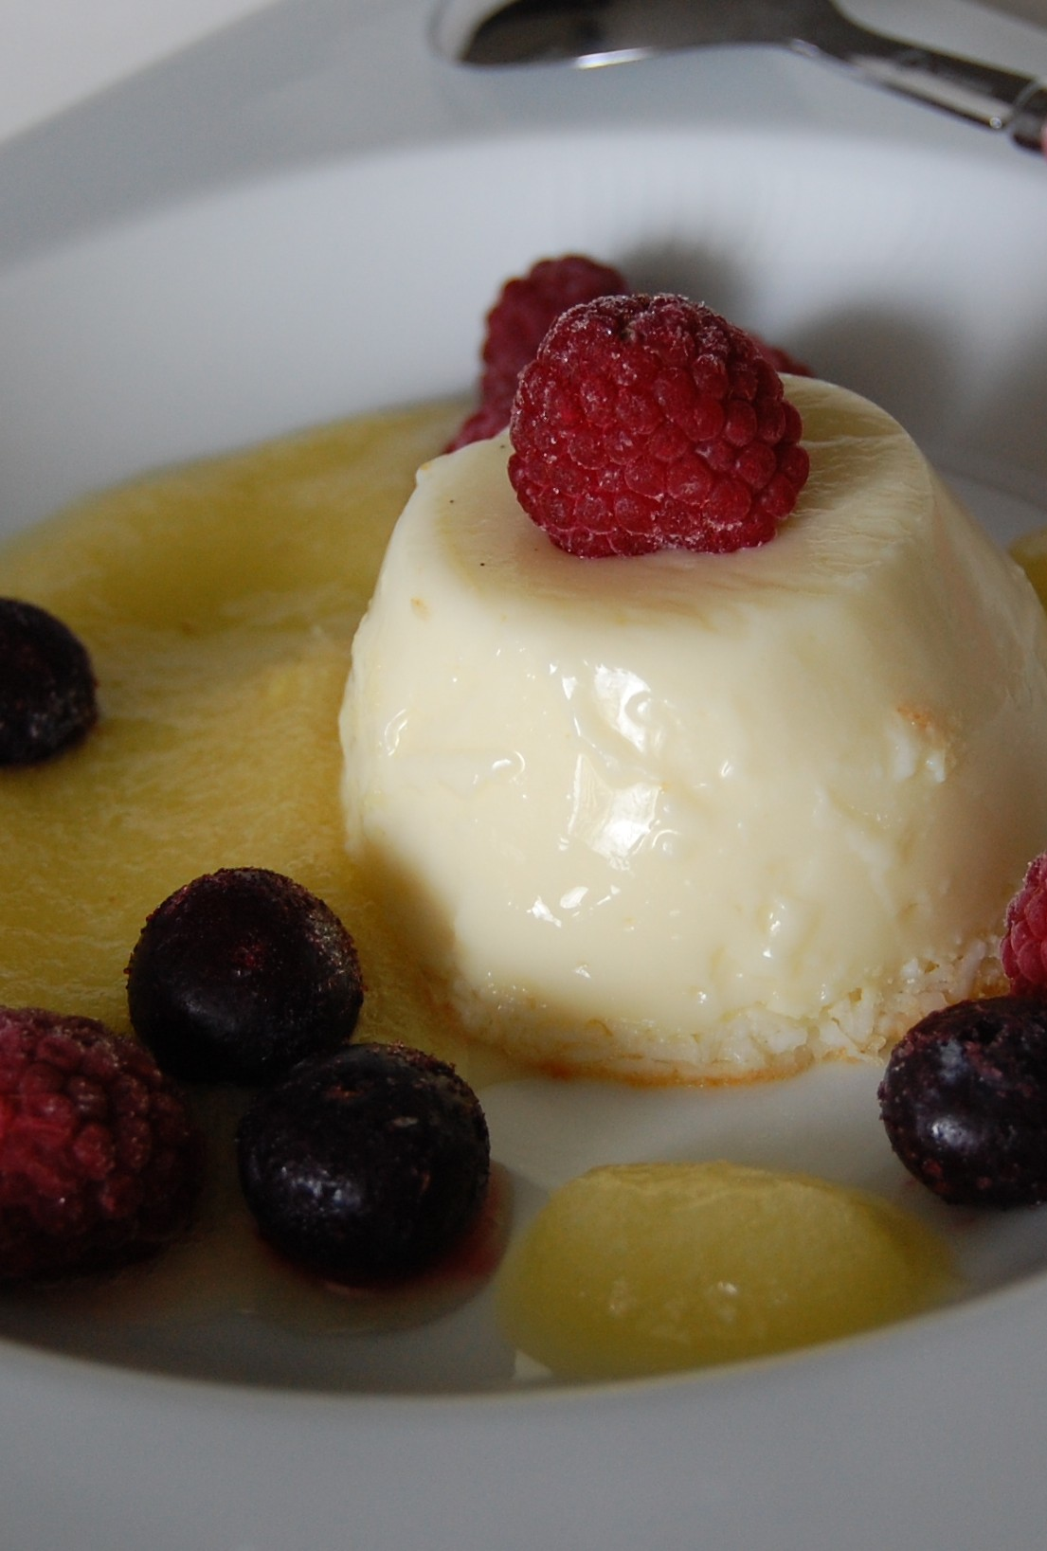 | FLAN À LA VANILLE  ET À LA NOIX DE COCO
Rendement : 2 coupelles à crème brûlée + 6 petits ramequins
- 2 tasses de lait sans lactose (500 ml)
- 1/2 gousse de vanille
- 1/4 tasse de lait de coco (60 ml)
- 3 oeufs
- 4 c. à soupe de sucre
- 1 c. à soupe de sucre vanillé
- 1/2 tasse de noix de coco râpée, non sucrée (40 g)
Préchauffer le four à 350° (180°C) et déposer des petits ramequins dans un plat en pyrex qui servira de bain-marie.
Chauffer doucement le lait additionné de la gousse de vanille dont on aura extrait l'intérieur dans le lait. Lorsqu'il a atteint l'ébullition, laisser infuser la vanille une dizaine de minutes. Couler le lait et le laisser refroidir à la température de la pièce.
Ajouter les oeufs et le sucre au lait tiédi et battre le tout. Incorporer la noix de coco râpée et verser ce mélange dans les ramequins. Verser de l'eau bouillante dans le bain-marie jusqu'aux 3/4 des moules et cuire au four pendant 30 minutes. Au bout de 10 minutes, réduire la température à 300°F (150°C). Refroidir complètement avant de mettre au frigo. Déguster froid.
Pour les fausses crèmes brûlées, les recouvrir d'environ 1 c. à thé de sucre et passer sous le gril quelques minutes à peine, ou brûler le sucre au chalumeau de cuisine.
Pour le flan renversé, insérer une lame de couteau autour du flan et déposer le ramequin dans un petit bol d'eau très chaude; attendre de 30 secondes à 1 minute avant de renverser sur une assiette de service. Entourer d'un coulis de fruits, ici d'ananas, et servir avec quelques petits fruits.
Pour le coulis d'ananas, mettre 1/2 ananas en morceaux dans la jarre du mélangeur. Ajouter un peu de sucre, au besoin, si l'ananas n'est pas très sucré, et 1 c. à thé de rhum. Broyer jusqu'à l'obtention d'un coulis parfait.

